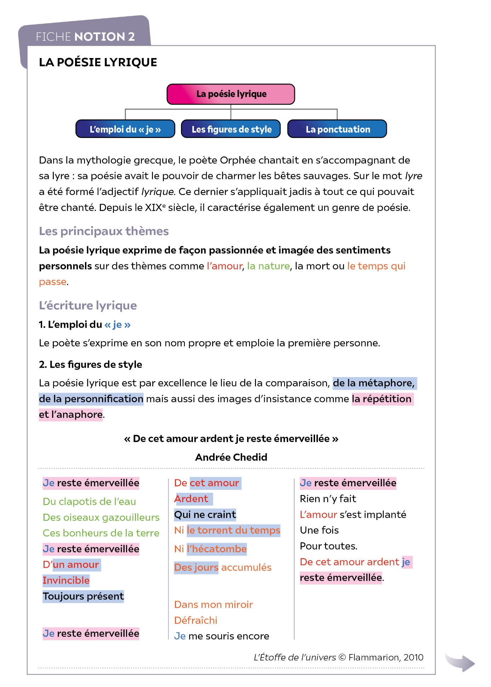

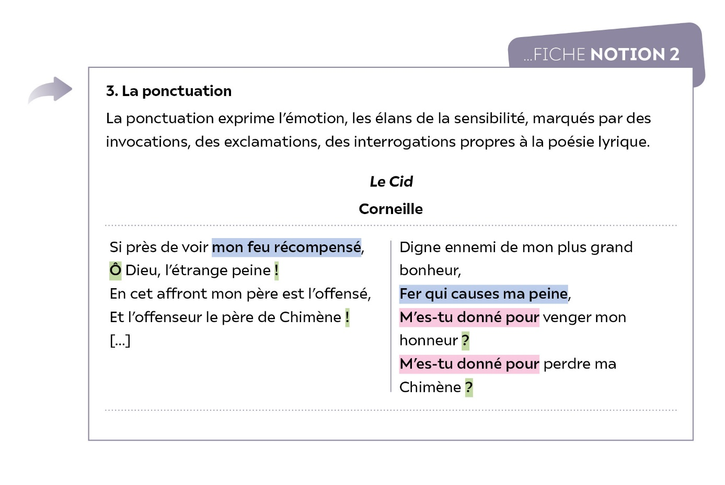

**Exercice d’application**

• **En quoi ce poème est-il lyrique ?**

**« Chanson d’automne »**

**Paul Verlaine, 1866**

Les sanglots longs 1  
Des violons  
De l’automne  
Blessent mon cœur  
D’une langueur 5  
Monotone.

Tout suffocant  
Et blême, quand  
Sonne l’heure,  
Je me souviens 10  
Des jours anciens  
Et je pleure

Et je m’en vais  
Au vent mauvais  
Qui m’emporte 15  
Deçà, delà,  
Pareil à la  
Feuille morte.

Paul Verlaine, « Chanson d’automne », *Poèmes saturniens*, 1866